**INFORME TRIMESTRAL DE LOS MECANISMOS DE PARTICIPACIÓN CIUDADANA**

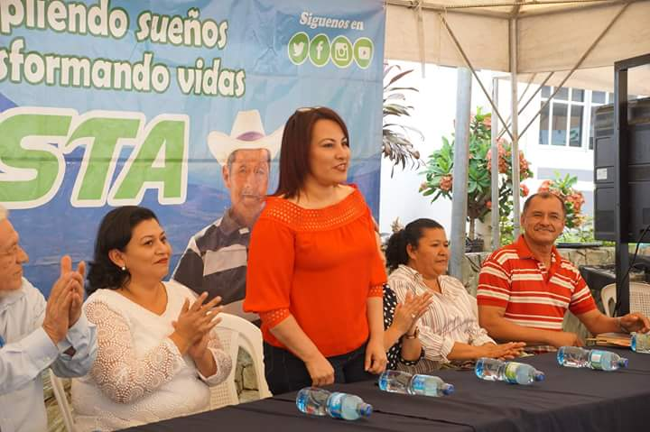

El instituto salvadoreño de Transformación Agraria (ISTA), bajo el mandato de nuestro señor presidente Profesor Salvador Sánchez Cerén, implementa a través de la Política de Participación Ciudadana espacios y mecanismos que van enfocados a Beneficiar a las familias del sector campesino e indígena, mediante la transferencia y legalización de tierras, programas de desarrollo agropecuario, asistencia técnica, y formación en género. También la unidad de participación ciudadana les permite coordinar con otras instituciones gubernamentales y no gubernamentales para resolver las problemáticas de cada comunidad. Contribuyendo así a consolidar una sociedad democrática y participativa.

Es por ello que en este año 2018, la Unidad de Participación Ciudadana de ISTA, en este primer trimestre presenta la ejecución de estos mecanismos en las cinco Regiones que existen a nivel nacional.

**REUNIONES VECINALES REALIZADAS EN EL PRIMER TRIMESTRE 2018**

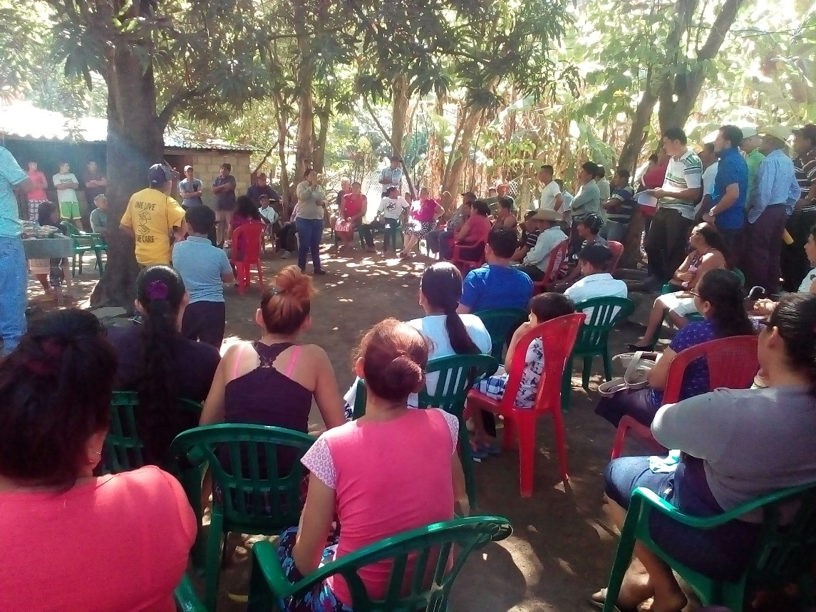

Las Reuniones Vecinales son espacios que permiten la comunicación continua con los beneficiarios, donde se abordan temas del quehacer de la institución. Son de suma importancia para la participación ciudadana, ya que es un espacio donde se coordinan actividades y mecanismos futuros.

Se han desarrollado 83 reuniones vecinales en las 5 regiones donde han participado 1,364 hombres y 1,377 mujeres, haciendo un total de 2,741 participantes, las cuales se describirán a continuación:

**ENERO**

* Se han desarrollado 34 reuniones con un total de 1,087 participantes (584 hombres y 503 mujeres), donde han socializado los proyectos y programas que la institución realiza. Estas reuniones sirven para coordinar y generar condiciones para la formación de otros espacios y mecanismos de participación. Los datos de las reuniones desarrolladas en este mes se presentan a continuación.

**FEBRERO**

* Se han desarrollado 32 reuniones con un total de 1,336 participantes (642 hombres y 694 mujeres), donde han socializado los proyectos y programas que la institución realiza. Estas reuniones sirven para coordinar y generar condiciones para la formación de otros espacios y mecanismos de participación. Los datos de las reuniones desarrolladas en este mes se presentan a continuación.

**MARZO**

* Se han desarrollado 17 reuniones con un total de 218 participantes (138 hombres y 180 mujeres), donde han socializado los proyectos y programas que la institución realiza. Estas reuniones sirven para coordinar y generar condiciones para la formación de otros espacios y mecanismos de participación. Los datos de las reuniones desarrolladas en este mes se presentan a continuación.

Las Reuniones Vecinales son espacios que brindan a la población beneficiaria la oportunidad de participar en los programas de la institución para lograr los objetivos de coordinar y elaborar una estrategia de trabajo con la comunidad, en torno a los proyectos de las diferentes unidades y departamentos de la institución.

**MESAS TEMATICAS CONFORMADAS EN EL PRIMER TRIMESTRE 2018**

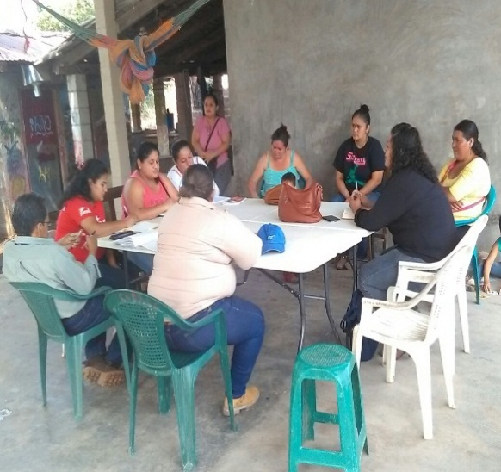

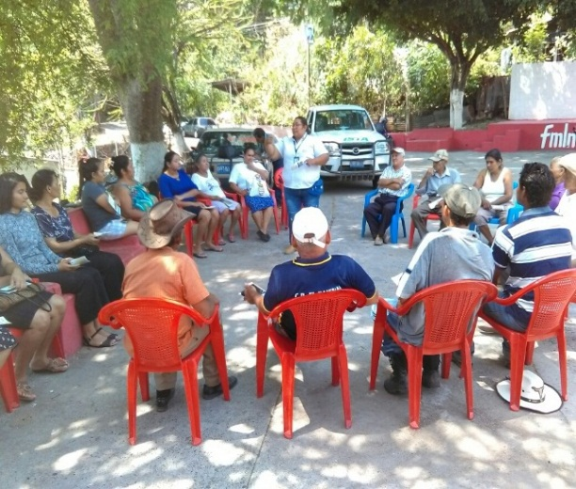Las mesas temáticas son espacios de consulta y deliberación las cuales están vinculadas con áreas operativas institucionales y temas de interés de las comunidades, nuestros beneficiarios y beneficiarias se involucran dentro de estos mecanismos con el propósito de obtener mayor protagonismo en la búsqueda de soluciones a sus problemas de legalización de tierras, también para darle seguimiento a los programas de desarrollo agropecuario que se ejecutan en dichas comunidades entre otros. Partiendo de esta definición la unidad de Participación Ciudadana interviene en las cinco Regiones a nivel nacional organizando en las comunidades este mecanismo donde nuestros beneficiarios y beneficiarias participan expresando sus opiniones y planificando el trabajo en el territorio.

En estos tres meses de enero, febrero y marzo la Unidad ha organizado en las cinco Regiones un total de 3 mesas temáticas con la participación de 12 mujeres y 9 hombres, participando un total de 21 personas en los mecanismos organizados en la institución.

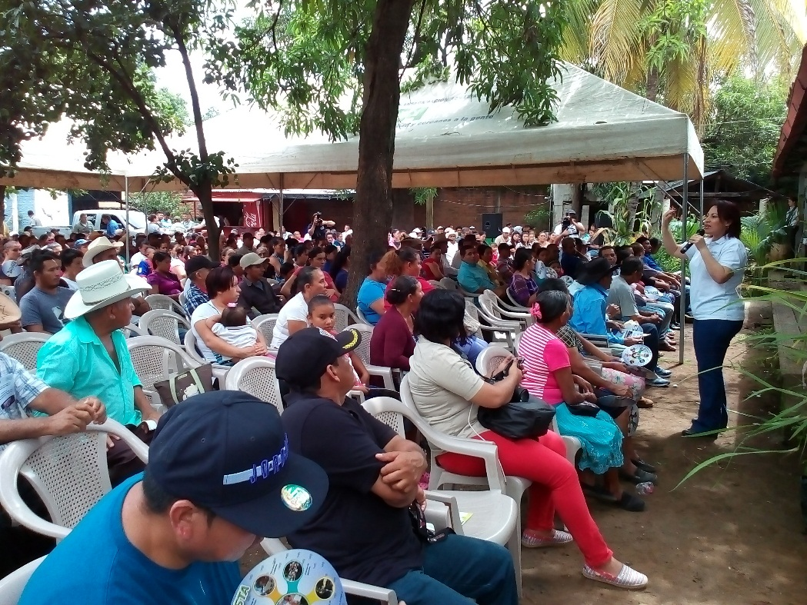**DESPACHOS ABIERTOS REALIZADOS EN EL PRIMER TRIMESTRE DEL 2018**

El Despacho Abierto es un espacio de intercambio entre comunidades, organizaciones u grupos y la Institución, donde nuestros beneficiarios y beneficiarias reciben de manos de la presidenta Licenciada Carla Mabel Albanés, información sobre el proceso de escrituración que se lleva a cabo en su comunidad, del mismo modo se crea un espacio de asesoría sobre casos específicos , donde se adquieren compromisos por parte de Presidencia, asesores legales y técnicos que visitan la comunidad, así mismo se presentan los diferentes programas que la institución ejecuta para el desarrollo familiar y comunitario.

En el mes de Enero se llevaron a cabo dos despachos abiertos el primero en la cooperativa San Lázaro en el municipio de Apastepeque en el departamento de San Vicente con la participación de 17 mujeres y 43 hombres, el segundo se llevó a cabo en la oficina de la presidenta de ISTA en San Salvador donde recibió a representantes de la alcaldía de San Pedro Masahuat y miembros de la ADESCO las Astorias donde participaron 5 hombres y 2 mujeres estos beneficiarios y beneficiarias tuvieron el acercamiento con la Lic. Carla Alvanés para exponerle las diferentes necesidades que tiene las comunidades que ellos representan. La cooperativa San Lázaro pidió a la presidenta de la institución les puedan bridar la asesoría para saber los pasos a seguir para transferir las tierras que poseen a sus asociados y asociadas.

En el mes de Febrero se llevaron a cabo 3 despachos abiertos con la participaron de 430 personas 223 hombres y 207 mujeres. El primero en la cooperativa Finca La Cabaña en el cantón Galingagua de San Agustín en Usulután el segundo en Ciudad Romero en el cantón el Zamorano en Jiquilisco Usulután y el tercero en la cooperativa Fe y Esperanza de Zacatecoluca La Paz.

Además se realizaron 7 despachos abiertos donde la presidenta recibió a los beneficiarios y beneficiarias en las oficinas centrales en San Salvador algunos de estas fueron Cooperativa Santa Emilia de la Paz , cooperativa El Perú y cooperativa Santa Bárbara de Chalatenango. Un total de asistentes de 12 Hombres y 6 Mujeres En el mes de marzo no se tuvieron despachos abiertos.

|  |  |  |  |
| --- | --- | --- | --- |
| **Oficina Regional** | **Cantidad** | **Participantes** | |
| **H** | **M** |
| Para central | 2 | 70 | 29 |
| Usulután | 2 | 211 | 180 |
| Oficina s.s | 8 | 17 | 8 |
| **Total** | **12** | **298** | **217** |

**SEGUIMIENTOS A ESPACIOS Y MECANISMOS DE PARTICIPACIÓN CIUDADANA**

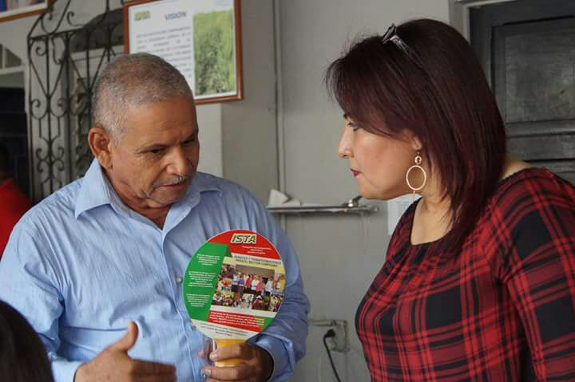

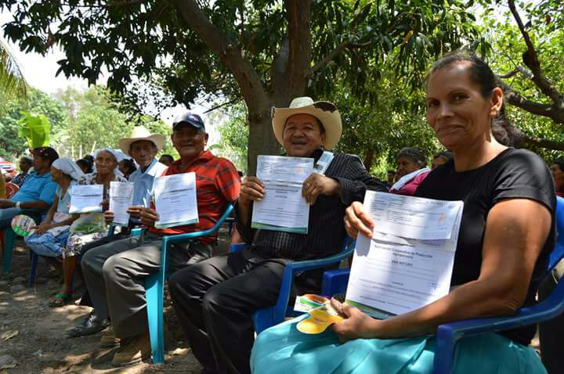

En el siguiente informe se detallan los seguimientos a Espacios y Mecanismos que la política de participación ciudadana comprende “Despacho Abierto”, Consejo Consultivo”, Mesa Temática” y “Reuniones Vecinales”.

**SEGUIMIENTOS A DESPACHOS ABIERTOS**

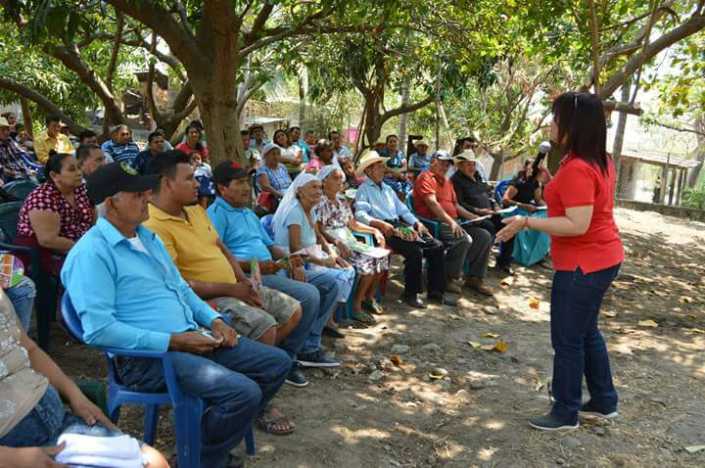

Promoviendo la participación ciudadana por nuestro Presidente el Profesor Salvador Sánchez Cerén, se desarrollar de manera regular y abierta, espacios públicos a nivel territorial para dialogar con la población sobre temas de su interés; el Instituto Salvadoreño de Transformación Agraria realiza a nivel nacional visitas a las comunidades más necesitadas a través del espacio denominado actualmente Despacho Abierto, donde a los beneficiarios y beneficiarias, se les brinda la oportunidad de escuchar de mano de la Licda. Carla Mabel Alvanés y sus asesores, el avance de su proceso de escrituración; dándoles también la oportunidad de expresar las dudas, preguntas y comentarios que tengan al respecto de los diferentes programas y proyectos que la institución ejecuta con las comunidades a nivel nacional.

Así mismo permite generar compromisos con las comunidades sobre distintas necesidades que la misma comunidad presenta, enlazando así los distintos servicios de las instituciones públicas del Estado.

En el recuadro, se resumen los seguimientos a los despachos abiertos desarrollados por Presidencia:

|  |  |  |  |  |
| --- | --- | --- | --- | --- |
| N° | REGIÓN | LUGAR | COMPROMISOS | SEGUIMIENTO |
| 1 | Occidental | Cooperativa Doce Robles, Santa Ana, Santa Ana.  Febrero | Formación de Mesa Temática para coordinar los programas y proyectos de la institución en la comunidad | Se realizó la reunión con el grupo de beneficiarios y con los presentes se hizo la elección de las personas que formarían la mesa temática, también en dicha reunión se les brindo la asesoría de cómo se encontraba el proyecto en el momento, ya que esta comunidad es una de las priorizadas para el 2018. |

**SEGUIMIENTOS A CONSEJOS CONSULTIVOS**

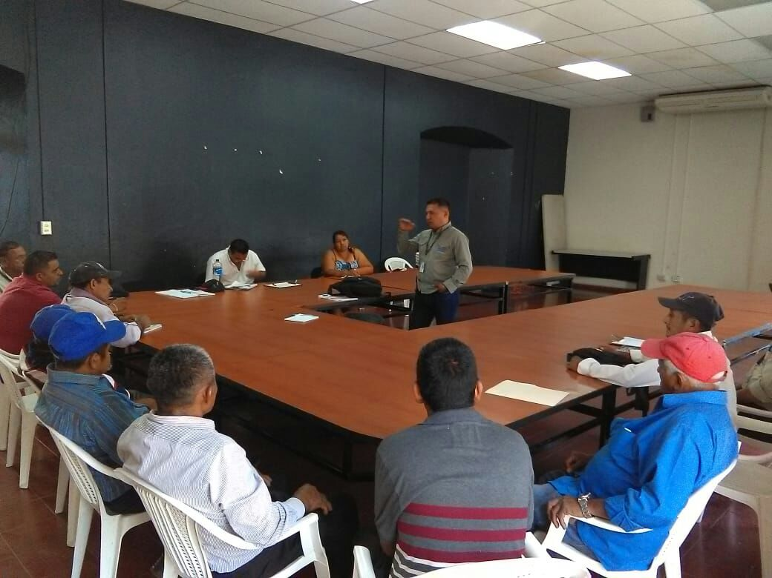

El consejo Consultivo como mecanismo de participación ciudadana ha permitido el fortalecimiento y el involucramiento en la contraloría social a partir del acercamiento de otras instituciones a nuestros beneficiarios y beneficiarias, con este mecanismo se ha logrado posibles soluciones a los problemas que por años han existido en las comunidades en las que la institución interviene con las diferentes unidades y departamentos que ejecutan sus proyectos en las comunidades a nivel nacional.

De esta manera se está dando cumplimiento al mandato de nuestro presidente Profesor Salvador Sánchez Cerén de estar cercanos a la gente, trabajando en conjunto con otras entidades de gobierno y no gubernamentales, creando espacios de diálogo con la población, aportando al desarrollo de las comunidades en el país.

Así es como se ha logrado una coordinación con instituciones para el beneficio de las comunidades como son la Alcaldía de Jucuarán, INJUVE, ECO´s, Cancillería de la República, Alianza Cacao, MOP, Alcaldía de Nueva Concepción y Gobernación de Chalatenango para la coordinación de hallazgos de problemas y posibles soluciones.

El seguimiento a dicho espacio se resume en el siguiente cuadro:

|  |  |  |  |  |
| --- | --- | --- | --- | --- |
| REGIÓN | LUGAR | INSTITUCIONES | COMPROMISOS | LOGROS |
| Usulután | La Cabaña, Jucuarán, Usulután  Marzo | Alcaldía de Jucuarán, INJUVE, ECOS, CANSILLERIA,ALIANZA CACAO, ISTA | ALIANZA CACAO, Alcaldía de Jucuarán, e ISTA, acompañaran a los habitantes de la comunidad en el proyecto de sembrar 10,000 plantas de cacao. | Ya se tiene el vivero con las 10.000 plantas de cacao, se trasladaran a la tierra final en mayo. |
| Central | Rancho luna; Chalatenango  Enero | Gobernación, MOP, Concejal de la Alcaldía de Nueva concepción. | Reparar el puente de rancho luna ya que en el invierno se desborda el rio.  Acompañamiento por parte de la Gobernadora y los líderes de la comunidad a la alcaldía para reunirse con el alcalde ya que no quiere invertir en dicha obra. | Se tuvo la visita del MOP, Concejal de la Alcaldía y gobernación.  El MOP y gobernación pondrán una parte para la infraestructura, quedando pendiente la contraparte de la alcaldía. |

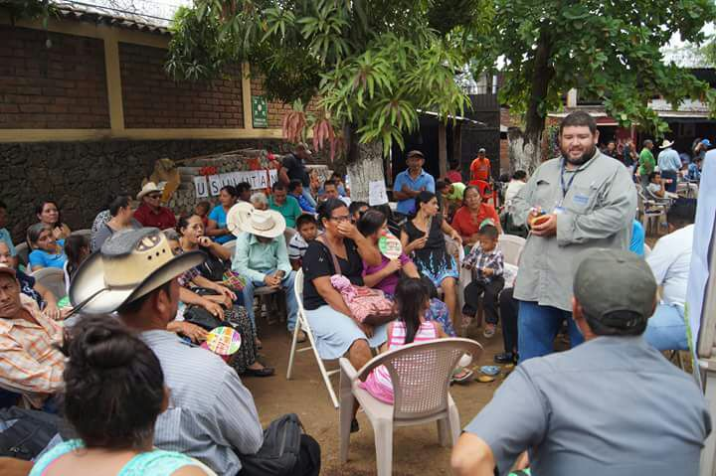**SEGUIMIENTOS A REUNIONES VECINALES**

Las reuniones vecinales son un espacio de participación ciudadana que permiten el contacto con la población de las comunidades que son beneficiarias con los distintos programas de la institución, además permiten dar a conocer la información de cómo se desarrollará el trabajo de la institución en el lugar, también nos permite escuchar sugerencias, inquietudes, dudas, comentarios de los habitantes que sirven para mejorar la intervención y el trabajo que se realiza en las comunidades. Un aspecto muy importante que se ha logrado en las reuniones vecinales es que los líderes y lideresas se sientan apoyados por la institución, pues hay aspectos e información que los demás habitantes necesitan conocer de parte de los mismos servidores públicos.

La Reunión Vecinal es un espacio creado con el fin de que la institución se involucre activamente en el desarrollo de las propiedades, abriendo espacios de dialogo con la comunidad, para identificar las necesidades más sentidas por los beneficiarios, logrando así un diagnóstico más detallado de la comunidad, con el propósito de apoyar a la autogestión de las comunidades, alcanzando la incidencia en las políticas públicas.

El seguimiento a dicho espacio se resume en el siguiente cuadro:

|  |  |  |  |  |
| --- | --- | --- | --- | --- |
| **N°** | **REGIÓN** | **LUGAR** | **COMPROMISOS** | **SEGUIMIENTO** |
| 1 | Occidental | Jocotillo resto, Miravalle, Sonsonate  Marzo | Se adquirió el compromiso de hacer entrega material de las parcelas luego de que estas quisieran ser ocupadas por veteranos y así los beneficiarios que la cultivan pudieran dar inicio a los cultivos de este año ya con las medidas del diseño. | El día 21 y 22 de febrero; 04 y 05 de abril se llevó a cabo la entrega de las parcelas. |
| 2 | Hda. San Andrés El Llano, Metapán, Santa Ana.  Enero | Brindar reunión informativa sobre los programas y proyectos de la institución a los beneficiarios y beneficiarias. | Se realizó reunión, en la cual se promocionaron los proyectos y programas de la Unidad de Participación Ciudadana, Unidad de Género y el Departamento de Desarrollo Agropecuario. Con la participación de los técnicos de campo de cada una de las unidades quienes brindaron la información. Se programó primera reunión con la Unidad de Género. |
| 3 | Central | San Antonio Segura  Febrero | Asesoría sobre proyectos de Desarrollo Agropecuario a beneficiarios y beneficiarias. | Se llevó al técnico de desarrollo agropecuario se llenó el diagnóstico y se entregaron listas de necesidades. |
| 4 | Usulután | Coop La Corriente, Berlín, Usulután. | Brindar asesorías de transferencia de tierra. | Se mantuvo reunión con los miembros de la cooperativa, se organizaron a los socios en grupos para acompañar a los topógrafos en la medición de los solares, así mismo se realizó entrega con los técnicos de transferencia de los mismos. |

**SEGUIMIENTOS A MESAS TEMÁTICAS:**

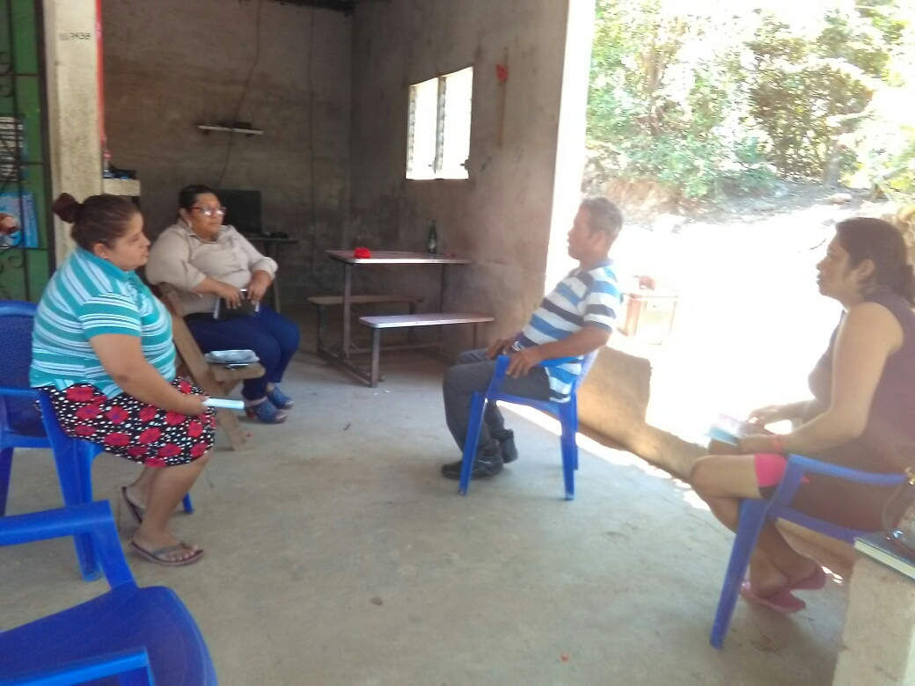

La participación Ciudadana es el conjunto de principios, conceptos, mecanismos estrategias y lineamientos definidos por el gobierno para facilitar el involucramiento de la ciudadanía en la implementación de los programas y proyectos en las comunidades, con el objetivo de mejorar la calidad de vida de las personas beneficiarias.

Las Mesas Temáticas constituyen un mecanismo de consulta y deliberación, en donde se vinculan temas de áreas operativas institucionales, como también temas específicos; en este primer trimestre se han brindado 26 seguimientos en las mesas conformadas en los meses pasados.

Continuando así con el proceso de formación de las mesas en temas de derechos Humanos, Autorrealización y autogestión, proporcionando herramientas que permitan a la comunidad ejecutar proyectos de beneficio social, tales como construcción de viviendas, Formación de ADESCOS, desarrollo de Jornadas de Derechos, organización de otros espacios y mecanismos de participación ciudadana, entre otros beneficios y logros.

|  |  |  |  |  |
| --- | --- | --- | --- | --- |
| **N°** | **REGIÓN** | **LUGAR** | **COMPROMISOS** | **LOGROS** |
| 1 | Occidente | Porción PNC, Miravalle, Sonsonate  Enero, Febrero | Se adquirió el compromiso de investigar la posibilidad de que se les pudiera hacer la entrega material de las parcelas agrícolas en jotillo resto. | El día 14 de febrero se realizó una reunión vecinal para informarles el avance en el diseño de las parcelas y que cuando estuviera terminado se realizaría la entrega de cada una de las parcelas y que deberán cercarlas o delimitarlas según sus posibilidades. |
| 2 | Occidente | Cooperativa El Castaño, La Hachadura, Ahuachapán  Febrero | En reunión de 07 de febrero se adquirió el compromiso de llevar al técnico de desarrollo agropecuario para que explicara en qué consiste el programa y poder llenar el inventario de necesidades. | El día 26 de febrero se llevó a cabo una reunión vecinal donde se elaboró un diagnóstico y el técnico de desarrollo explico los proyectos que tienen como institución, coordinándose una reunión posterior para elaborar inventario de necesidades según el rubro que ellos elijan. |
| 3 | Central | Rancho Luna, Nueva Concepción, Chalatenango  Enero | Enviar nota al MOP y Gobernación para solicitar obras de mitigación para la prevención de desastres en el Puente de Rancho Luna. | El MOP y Gobernación realizaron visita para verificar las condiciones del río en el Puente de Rancho Luna, y así determinar si se lleva a cabo la ejecución de la obra de mitigación. |
| 4 | Central | Colimita, Suchitoto, Cuscatlán  Enero | Solicitar Jornada Médica para la comunidad. | Se realizó la Jornada Médica por parte del Hospital Nacional de Suchitoto, brindando los servicios de charlas educativas, ginecologías, pediatría y medicina general. |
| 5 | Central | Cooperativa San Antonio, Comasagua, La Libertad  Marzo | Brindar capacitaciones y asesorías en temas como: participación ciudadana, género y desarrollo agropecuario. A través de los técnicos encargados de cada una de las áreas de la institución. | Se han desarrollado dos capacitaciones por parte de la unidad de participación ciudadana y género. Así como se ha brindado asesoría de los proyectos de Desarrollo Agropecuario a los miembros de la cooperativa. |
| 6 | Central | El Tres, San Pablo Tacachico, La Libertad.  Enero, Marzo | Capacitar al colectivo de mujeres en el manejo de aves de corral y beneficiar a las integrantes de dicha mesa con el proyecto de aves ponedoras que el ISTA está impulsando. | Se llevaron a cabo dos capacitaciones sobre el manejo de aves de corral, por medio del Departamento de Desarrollo Agropecuario así como se llevó a cabo la entrega del proyecto de aves ponedoras en dicha comunidad. |
| 7 | Central | La Esmeralda, Tepecoyo, La Libertad.  Enero, Marzo | Realizar reestructuración de miembros en la mesa temática, así como también el plan de trabajo a desarrollar este año con dicha mesa. | Se reestructuro la presidencia de la mesa temática para continuar con el trabajo comunitario en la comunidad, y se está elaborando el plan de trabajo que se ejecutara con la comunidad y la institución, en cuanto a los proyectos de esta. |
| 8 | Central | San Nicolás, San Juan Opico, La Libertad  Marzo | Brindar capacitaciones y asesorías en temas como: participación ciudadana, género y desarrollo agropecuario. A través d los técnicos encargados de cada una de las áreas de la institución. | Se han desarrollado dos capacitaciones por parte de la unidad de participación ciudadana y género. Así como se ha brindado asesoría de los proyectos de Desarrollo Agropecuario a los miembros de la cooperativa. |
| 9 | Paracentral | Nuevo Mundo Las Hojas, San Pedro Masahuat La paz  Enero, Marzo | Brindar los talleres de agroindustria en coordinación con las Artesanas Opicanas, así como también brindar asesoría jurídica sobre el proceso de escrituración. Con gestión de la mesa temática se llevó al jurídico a la jefa regional y al técnico de transferencia para asesorar en el tema de la recolección de documentos. | En cuanto al proceso jurídico se llevó a cabo reunión donde se brindó asesoría por parte del Jurídico, la Jefa Regional y el técnico encargado de la zona, sobre la recolección de los documentos y requisitos, así mismo se estableció una fecha para verificar los documentos que presentaran los beneficiarios y beneficiarias. |
| 10 | Paracentral | Anono San Luis Talpa, La Paz  Febrero | Asesoría sobre proceso de escrituración | Se llevó a cabo la asesoría con los técnicos de Transferencia de Tierra para explicar el proceso de escrituración de los 23 solares de vivienda de la comunidad |
| 11 | Paracentral | San Nicolás, Tecoluca, San Vicente  Febrero | Seguimiento a entrega material de solares de vivienda | En conjunto con la mesa temática se vio el caso de la entrega material de solares de vivienda en la comunidad, donde no se han podido entregar 9 de ellos por los escombros depositados en el lugar, se llegó al acuerdo de llamar al MOP para tratar el problema. |
| 12 | Usulután | La Cabaña, Jucuaran, Usulután  Enero, Febrero | Seguimiento a proyecto ejecutado por medio de Alianza Cacao que surgió del Consejo Consultivo, así como al proceso de escrituración de la comunidad. Coordinar los servicios de ISTA y las actividades en la comunidad.  . | Se ha logrado agilizar el traslado de documentos para el proceso de escrituración. Se logró la participación dela gente en el proyecto del cacao. Se ha logrado el acompañamiento de la mesa y personas dela comunidad en los eventos de entrega de escrituras y otras actividades que ha realizado ISTA, como la participación en los proyectos de la unidad de género y desarrollo agropecuario. |
| 13 | Usulután | Bajo Lempa, Usulután  Enero, Marzo | Darle seguimiento al proceso de escrituración de Nuevo Amanecer, Ciudad Romero y Nueva Esperanza. Coordinar la entrega de insumos del Departamento de Desarrollo Agropecuario y las actividades que la institución realiza. | Se ha logrado que los habitantes participen en las revisiones de documentos y que estén resolviendo los problemas que han aparecido en estos. |
| 14 | Usulután | Tierra Blanca, Usulután  Marzo | Trabajar con familias que se les está ayudando a conseguir fondos para la construcción de viviendas.  Coordinar los servicios de ISTA y las actividades en la comunidad. | Se han logrado la construcción de cinco viviendas y se han solicitado cinco más. |
| 15 | Usulután | Valle San Juan, Usulután  Marzo (2) | Trabajar con un grupo de familias que se les está ayudando a conseguir fondos para que puedan construir sus viviendas en los solares que ISTA escrituro. Coordinar los servicios de ISTA y las actividades en la comunidad. | Se a logrado conseguir los fondos para la construcción de dos viviendas.  Se han coordinado las entregas de los insumos de desarrollo agropecuario exitosamente. La mesa y miembros de la comunidad han participado activamente en las actividades convocadas por la institución. |
| 16 | Usulután | Cooperativa La Corriente, Berlín Usulután.  Enero | Seguir con el fortalecimiento organizativo.  Continuar con el seguimiento a la propiedad por parte de participación ciudadana.  Seguir con el proceso capacitaciones.  Seguir con el proceso de asesorías por parte de la unidad de desarrollo agropecuario con los diferentes programas y proyectos a los beneficiarios. | Se realizó la entrega de parcelas agrícolas y solares de vivienda. Beneficiando a más de 100 familias de escasos recursos |
| 17 | Usulután | Mechoatique Cerna, Berlín, Usulután. Febrero | Hacer la gestión para que la unidad de transferencia de tierras realice las entregas de parcelas agrícolas a los beneficiarios | Se ha avanzado con la entrega de más del 40% de las parcelas agrícolas de la propiedad con el acompañamiento del técnico de participación ciudadana. |
| 18 | Usulután | San Felipe, Concepción Batres, Usulután  Febrero | Gestionar el avance del proyecto de viviendas con FONAVIPO en la comunidad | Se realizaron asesorías y Capacitaciones para que ellos puedan hacer autogestiones en diferentes instituciones y puedan mejorar las condiciones de vida en la comunidad. |
| 19 | Usulután | Montecristo, Tecapan, Usulután.  febrero | Coordinar reunión con el asesor de presidencia para que explique cuáles son los avances que permitan escriturar y conocer alternativas de solución para poder romper el proindiviso. | se gestionó por parte del técnico de participación ciudadana la realización de la Reunión con el asesor de presidencia |